
Черногория «LIGHT» экскурсионный тур на 7 ночей
Заезды по средам и субботам

Программа тура (заезды по средам):

Даты заезда: 05.06-12.06/ 12.06–19.06/ 19.06 – 26.06/ 26.06–03.07/ 03.07–10.07/ 10.07–17.07/ 17.07–24.07/
24.07–31.07/ 31.07–07.08/ 07.08–14.08/ 14.08–21.08/ 21.08–28.08/ 28.08–04.09/ 04.09–11.09/ 11.09-18.09/ 18.09–25.09/
25.09–02.10/ 02.10–09.10/ 09.10–16.10/ 16.10–23.10/ 23.10–30.10. 2019 (8 дней / 7 ночей)
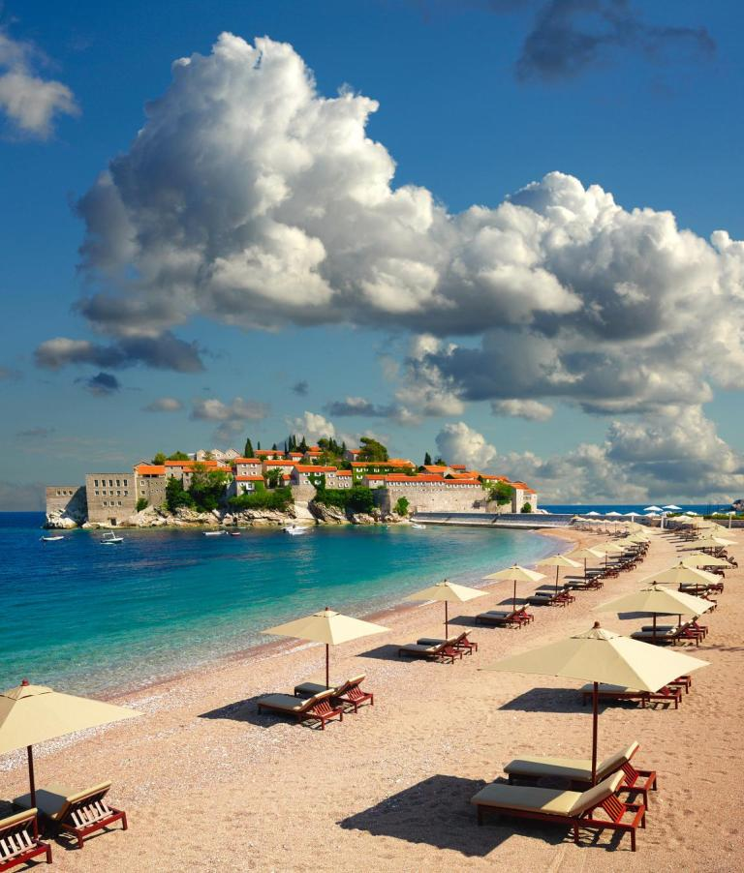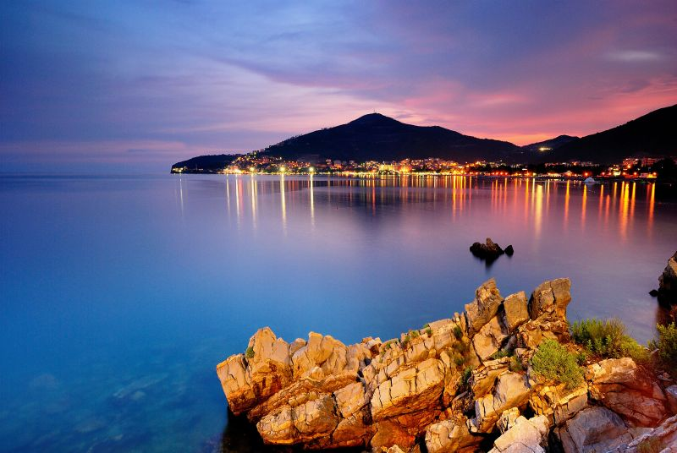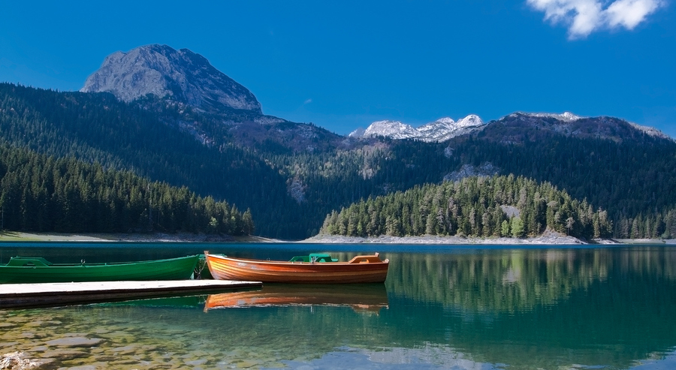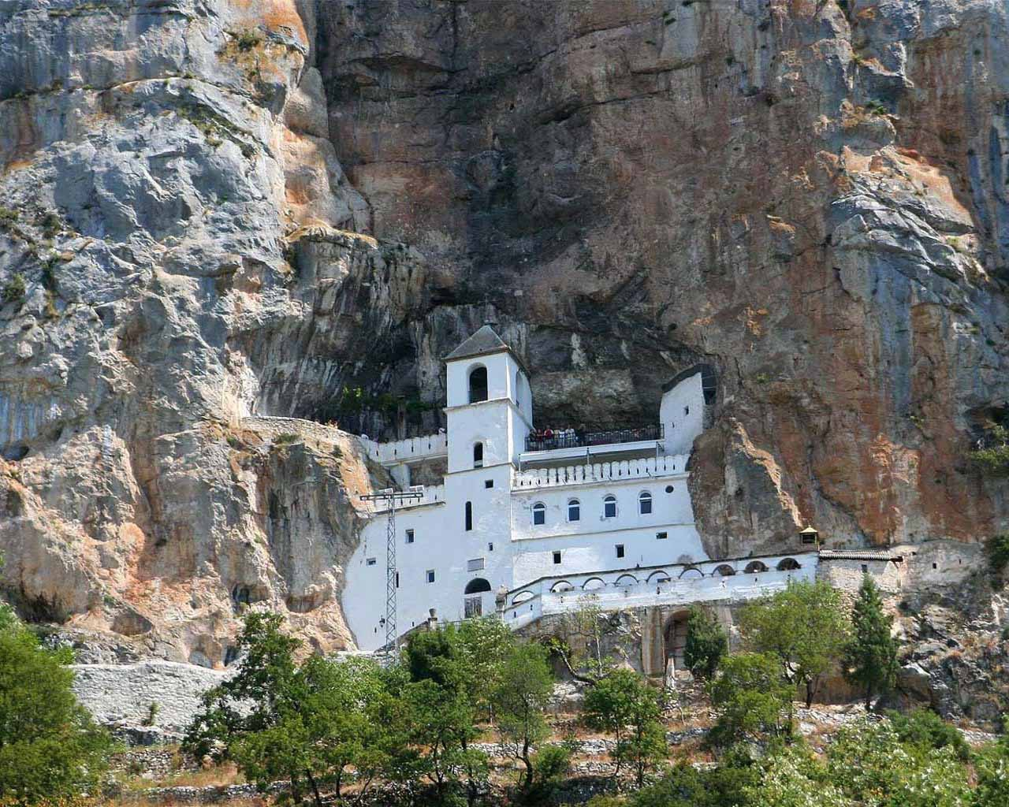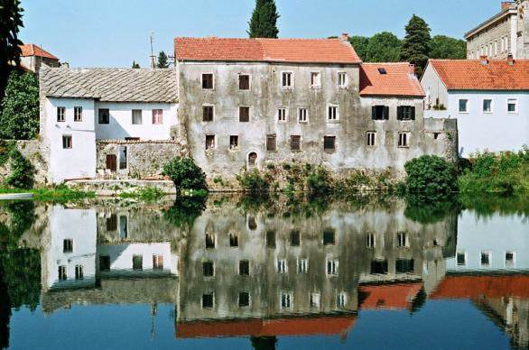

1 день (среда) – вылет в Черногорию, прибытие в аэропорт Тиват, встреча с представителем компании, трансфер и размещение в отеле Будвы. Свободное время. ВЕЧЕРНЯЯ ПЕШЕХОДНАЯ ЭКСКУРСИЯ по Старому городу Будве. Вы пройдёте по старинным площадям, изогнутым улочкам, мимо каменных домов с красными черепичными крышами, церквей и крепостных стен. Зайдёте в кафе или магазинчик, полюбуетесь витринами бутиков. Во время экскурсии гид познакомит с основными достопримечательностями города, расскажет о его истории. Продолжительность 45 минут
2 день (четверг) – Завтрак. Свободный день для отдыха, возможен заказ дополнительной экскурсии «Босния и Герцеговина» (45 евро). Поездка в соседнее государство – Боснию (Республику Сербскую). Проезд через г. Герцег Нови, мимо горы Орьен до г. Требинье (Босния), расположившегося на берегах реки Требишницы. Посещение комплекса Црквине (церковь Благовещения), могилы одного из величайших сербских поэтов Йована Дучича. Обзорная экскурсия по старой части города, посещение монастыря Тврдош (построенного на фундаменте маленькой церкви, заложенной в 4в, в годы правления византийского императора Константина) и дальнейшая дегустация. Продолжительность экскурсии 7-8 часов.
3 день (пятница) – Завтрак. Свободное время. За дополнительную плату будет предложена экскурсия «Скадарское озеро + Риека Црноевича» (40 евро). Поездка на юг Черногории на Скадарское озеро – самое большое озеро на Балканах, две трети его территории находятся в Черногории, а одна треть – в Албании. Поверхность озера – 40.000 га. В 1983 году озеро получило статус Национального парка. Оно известно своей необыкновенной красотой, богатой флорой и фауной, здесь обитает 270 видов редких птиц и 35 видов рыб. Прогулка на лодках по самым живописным местам озера сделает эту экскурсию незабываемой. А блюда национальной кухни и рыба, приготовленная по местным рецептам, станут достойной наградой за проделанный путь. Продолжительность экскурсии 6 часов / с обедом
4 день (суббота) – Свободный день для отдыха.
5 день (воскресенье) – Завтрак. Свободное время. За дополнительную плату будет предложена экскурсия «Гранд-каньоны Черногории» (65 евро). Маршрут идёт к Пивскому озеру, славящемуся необычным изумрудным цветом воды (где запланирована фото-пауза); далее группа посещает Пивский монастырь (16 век), который находится неподалеку. Затем едем в национальный парк Дурмитор, гуляем по парку и окрестностям Чёрного озера – озера ледникового происхождения. Также посещаем город Жабляк – самый высокогорный на Балканах; затем направляемся к каньону реки Тара (протяженность 80 км, глубина — около 1300 м) - самому глубокому каньону в Европе, в мире уступающему лишь Гранд-Каньону в США. Побываем у моста Джурджевича на Таре (фото-пауза) — до недавнего времени самого высокого автомобильного моста в Европе (160 м над рекой). И, наконец, возвращаемся обратно на побережье. На этой экскурсии вы увидите практически всю среднюю и северную части Черногории. Продолжительность 11 часов.
6 день (понедельник) – Завтрак. Свободное время. За дополнительную плату будет предложена экскурсия в Албанию (Шкодер и Тирана) (40 евро). Поездка в соседнее государство, до недавнего времени самую закрытую страну Европы, привлекающую туристов разнообразием природных и культурно-исторических памятников. В программу включен проезд через г. Шкодер (один из самых старых городов Европы) с осмотром крепости Розафа, переезд в г. Тирану, столицу Албании, обзорная экскурсия по городу. Обед и свободное время (приблизительно 1-1,5 часа). Продолжительность экскурсии 10 -11 часов. Экскурсия проводится в период открытия безвизового въезда в Албанию гражданам РФ.
Или, при наличии шенгенской визы, возможен заказ экскурсии в соседнее государство Хорватию (Дубровник) (40 евро). Вы познакомитесь с одним из красивейших городов Адриатики, Дубровником, почувствуете его особенную атмосферу. Вместе с гидом сможете оказаться в самых потаенных и интересных местах города, узнать его историю, традиции и легенды. Все начнется с поездки на панорамную площадку, откуда c высоты птичьего полета откроется незабываемый вид на Дубровник и окрестные острова. После этого состоится встреча со Старым городом, прогулка по его узким, изогнутым улочкам и посещение основных достопримечательностей — сначала францисканского монастыря, затем центральной площади, дворца князя, одной из первых аптек в Европе, основанной в 1317 году, и кафедрального собора. Все это займет несколько часов, а после экскурсии будет достаточно свободного времени, чтобы пройтись по крепостной стене или отдохнуть на центральной улице Страдун в одном из уютных кафе. Продолжительность экскурсии 9 часов.
7 день (вторник) – Завтрак. Первая половина дня – свободное время для отдыха на курорте, а во второй половине дня - экскурсия «Вечерний Бококоторский залив» (25 евро). Вы увидите единственный Средиземноморский фьорд на юге Европы. Посетите старинные города Котор и Пераст, пройдёте по узким улочкам и прекрасным площадям! Побываете на острове Госпа од Шкрпела, осмотрите его церковь и музей и встретите закат в одном из самых романтичных мест в Черногории. Продолжительность экскурсии 5 часов.
8 день (среда) – трансфер до аэропорта Тиват и вылет в Москву.
*Организаторы тура оставляют за собой право вносить частичные изменения в программу тура, не меняя общего количества экскурсий

Программа тура (заезды по субботам):

Даты заезда: 01.06 – 08.06 / 08.06 – 15.06 / 15.06 – 22.06 / 22.06 – 29.06 / 29.06 – 06.07 / 06.07 – 13.07 / 13.07 – 20.07 / 20.07 – 27.07 / 27.07 – 03.08 / 03.08 – 10.08 / 10.08 – 17.08 / 17.08 – 24.08 / 24.08 – 31.08 / 31.08 – 07.09 / 07.09 – 14.09 / 14.09 - 21.09 / 21.09 – 28.09 / 28.09 – 05.10 / 05.10 – 12.10 / 12.10 – 19.10 / 19.10 – 26.10 / 26.10 – 02.11.2019 (8 дней / 7 ночей)

1 день (суббота) – вылет в Черногорию, прибытие в аэропорт Тиват, встреча с представителем компании, трансфер и размещение в отеле Будвы. Свободное время. ВЕЧЕРНЯЯ ПЕШЕХОДНАЯ ЭКСКУРСИЯ по Старому городу Будве. Вы пройдёте по старинным площадям, изогнутым улочкам, мимо каменных домов с красными черепичными крышами, церквей и крепостных стен. Зайдёте в кафе или магазинчик, полюбуетесь витринами бутиков. Во время экскурсии гид познакомит с основными достопримечательностями города, расскажет о его истории. Продолжительность 45 минут.
2 день (воскресенье) - Завтрак. Свободное время. За дополнительную плату будет предложена экскурсия «Гранд-каньоны Черногории» (65 евро). Маршрут идёт к Пивскому озеру, славящемуся необычным изумрудным цветом воды (где запланирована фото-пауза); далее группа посещает Пивский монастырь (16 век), который находится неподалеку. Затем едем в национальный парк Дурмитор, гуляем по парку и окрестностям Чёрного озера – озера ледникового происхождения. Также посещаем город Жабляк – самый высокогорный на Балканах; направляемся к каньону реки Тара (протяженность 80 км, глубина — около 1300 м) - самому глубокому каньону в Европе, в мире уступающему лишь Гранд-Каньону в США. Побываем у моста Джурджевича на Таре (фото-пауза) — до недавнего времени самого высокого автомобильного моста в Европе (160 м над рекой). И, наконец, возвращаемся обратно на побережье. На этой экскурсии вы увидите практически всю среднюю и северную части Черногории. Продолжительность 11 часов.
3 день (понедельник) – Завтрак. Свободное время. За дополнительную плату будет предложена экскурсия в Албанию (Шкодер и Тирана) (40 евро). Поездка в соседнее государство, до недавнего времени самую закрытую страну Европы, привлекающую туристов разнообразием природных и культурно-исторических памятников. В программу включен проезд через г. Шкодер (один из самых старых городов Европы) с осмотром крепости Розафа, переезд в г. Тирану, столицу Албании, обзорная экскурсия по городу. Обед и свободное время (приблизительно 1-1,5 часа). Продолжительность экскурсии 10 -11 часов. Экскурсия проводится в период открытия безвизового въезда в Албанию гражданам РФ.
Или, при наличии шенгенской визы, возможен заказ экскурсии в соседнее государство Хорватию (Дубровник) (40 евро). Вы познакомитесь с одним из красивейших городов Адриатики, Дубровником, почувствуете его особенную атмосферу. Вместе с гидом сможете оказаться в самых потаенных и интересных местах города, узнать его историю, традиции и легенды. Все начнется с поездки на панорамную площадку, откуда c высоты птичьего полета откроется незабываемый вид на Дубровник и окрестные острова. После этого состоится встреча со Старым городом, прогулка по его узким, изогнутым улочкам и посещение основных достопримечательностей — сначала францисканского монастыря, затем центральной площади, дворца князя, одной из первых аптек в Европе, основанной в 1317 году, и кафедрального собора. Все это займет несколько часов, а после экскурсии будет достаточно свободного времени, чтобы пройтись по крепостной стене или отдохнуть на центральной улице Страдун в одном из уютных кафе. Продолжительность экскурсии 9 часов.
4 день (вторник) – Завтрак. Первая половина дня – свободное время для отдыха на курорте, а во второй половине дня - экскурсия «Вечерний Бококоторский залив» (25 евро). Вы увидите единственный Средиземноморский фьорд на юге Европы. Посетите старинные города Котор и Пераст, пройдёте по узким улочкам и прекрасным площадям! Побываете на острове Госпа од Шкрпела, осмотрите его церковь и музей и встретите закат в одном из самых романтичных мест в Черногории. Продолжительность экскурсии 5 часов.
5 день (среда) – Завтрак. Свободное время. За дополнительную плату будет предложена экскурсия «Монастырь Острог и Подгорица» (25 евро). Вас ждёт знакомство с одной из национальных и религиозных святынь Черногории – монастырем Острог. Здание монастыря вырублено в скале на высоте 900 м над уровнем моря. Здесь находятся две маленькие церкви: первая, Крестовоздвиженская, построена в 1665 году; вторая, церковь Вознесения Богородицы, в 1774 году. Именно в ней покоятся мощи Св. Василия Острожского, чудотворца и целителя. Это святилище уже более 300 лет с неизменным интересом притягивает паломников со всего мира, независимо от их вероисповедания. По пути вы посетите административную столицу Черногории – Подгорицу (обзорная экскурсия по городу). Продолжительность экскурсии 8 часов
6 день (четверг) – Завтрак. Свободный день для отдыха, возможен заказ дополнительной экскурсии «Босния и Герцеговина» (45 евро). Поездка в соседнее государство – Боснию (Республику Сербскую). Проезд через г. Герцег Нови, мимо горы Орьен до г. Требинье (Босния), расположившегося на берегах реки Требишницы. Посещение комплекса Црквине (церковь Благовещения), могилы одного из величайших сербских поэтов Йована Дучича. Обзорная экскурсия по старой части города, посещение монастыря Тврдош (построенного на фундаменте маленькой церкви, заложенной в 4в, в годы правления византийского императора Константина) и дальнейшая дегустация. Продолжительность экскурсии 7-8 часов.
7 день (пятница) – Завтрак. Свободное время. За дополнительную плату будет предложена экскурсия «Скадарское озеро + Риека Црноевича» (40 евро). Поездка на юг Черногории на Скадарское озеро – самое большое озеро на Балканах, две трети его территории находятся в Черногории, а одна треть – в Албании. Поверхность озера – 40.000 га. В 1983 году озеро получило статус Национального парка. Оно известно своей необыкновенной красотой, богатой флорой и фауной, здесь обитает 270 видов редких птиц и 35 видов рыб. Прогулка на лодках по самым живописным местам озера сделает эту экскурсию незабываемой. А блюда национальной кухни и рыба, приготовленная по местным рецептам, станут достойной наградой за проделанный путь. Продолжительность экскурсии 6 часов / с обедом
8 день (суббота) – трансфер до аэропорта Тиват и вылет в Москву.

*Организаторы тура оставляют за собой право вносить частичные изменения в программу тура, не меняя общего количества экскурсий

В стоимость входит:
- Проживание в г. Будва, отель 3* или 4*, питание ВВ ;
- Все трансферы по программе;
- Экскурсия по программе (одна пешеходная);
- Услуги русскоговорящего гида – экскурсовода;

Дополнительно оплачивается:
- Авиаперелёт (для туров без авиаперелета)
- Доплата за ужин в отеле любой категории – 7 евро (НЕТТО, на человека в день);
- Доплата за индивидуальный трансфер;
- Входные билеты в музеи;
- Заказ дополнительных экскурсий (по желанию);

